WHP Golf lite CQA2 Inspection Working Instruction
武汉厂Golf lite CQA2检验作业指导书

文件制/修订履历表
制/修订人 | 制/修订内容 | 影响页次 | 审核 | 批准 | 版本 | 发行日期
朱雷 | 武汉厂Golf lite CQA2检验作业指导书 | All | DCC | 肖志坚 | V1.0 | 2018/5/26
文件自发布之日起生效执行
文件使用者确保在使用前获取为最新版本
本文件最新版本保存在DPMS
打印版本仅供参考
对流程有修改意见的使用者，应通过邮件发送给文件负责人
此文件为公司DPMS系统保密资产，请妥善保管

- 目的：
定义及规范联想武汉厂Golf lite CFC CQA2检验项目及方法,作为CFC CQA2检验人员的依据。

- 适用范围：
适用于联想武汉厂 Golf lite CFC CQA2人员。

- 权责：
PQE负责本标准在武汉厂的更新和发布。

4 所需设备:
工装电池、Micro SIM卡（CDMA手机不需要装SIM卡）、SD卡、条码检测仪、充电器、数据线、开机线、USB HUB、MOTO菲林、塞规等。

5 取样：
首样检验：1）每条线、每个班次、每个Sales Model、每个排程的第一台进行的手机检验，在flexing后取样进行。
2）每条线、每个班次、每个Sales Model、每个排程包装好的第一台进行的包装检验，在包装后取样进行。
常规检验：DPPM达到700后，包装后、封箱前分别以每条线每100台为一个LOT，按10%的比例进行抽样检查，未达成之前按100%全检。在flexing后，某些特殊项目依据客户要求或者品质经理要求执行100%全检。

- Content/检验内容:
首样检验项目
【首样检验】Packing（包装后）检验项目：
- 彩盒PE袋：检查PE袋有无破损、有无环形环保标志、料号是否正确。
- 各Model Packing SOP检验：
各Model Packing SOP核实，生产线上使用的各Model Packing SOP应为对应产品的正确Model Packing SOP，并在CFC首检记录表中记录各Model Packing SOP文件名称和版本号。
- 彩盒外观：检验彩盒的6个面及8个角无划痕/无折痕/无破损，字体清晰，画面完整。
- Unit box label外观与等级检验:
- 彩盒标签无破损、无褶皱、无贴歪，字迹及图标无缺失，条码清晰，无断码。彩盒标签认证logo是否符合要求（例如:乌克兰尺寸标准不小于5毫米）,条码上必须打印COO标识, 打印信息参见各Model对应的各FAI。
- 检查Unit box label上的IMEI号与手机后壳上的背贴IMEI号是否一致。
- 发往欧洲产品: 电池仓内或电池盖上必须有WEEE (垃圾桶) 标记, 具体产品参见产品各Model的Packing SOP。
- 用条码检测仪扫描Unit-box label 各条码，检查各条码等级是否合格，并读取仪器上条码中的信息核实是否与条码下方对应的字符串信息一致。
- 需参照各Sales Model对应的FAI检验盒贴及箱单的格式、信息正确性。
- BOM单及实物:
核对产线Packing SOP里的BOM单与实物（彩盒，各附件，主机头，电池，电池盖，电池盖PC片,保护膜，封口贴等）的料号及数量相符。
- 附件摆放及外观检验：
- 检验附件：包装盒中的配件(可能包括但不限于：包装盒、手机、充电器、说明书、数据线等) 的件号、数量、摆放位置与SOP要求一致, 配件外观及外包装应完好无损，参见产品各Model Packing SOP。
- 说明书: 各说明书的外观良好，五脏污，无破损、褶皱，件号正确且符合SOP要求的摆放顺序。
- 发往欧洲产品: 包装盒中的配置 (充电器、数据线、耳机、转换头、等) 上必须有WEEE (垃圾桶) 标记, 具体产品参见各种产品各Model Packing SOP。
【首样检验】手机（flexing后）检验项目：
- IMEI号段核对：
1.EMS项目IMEI号段由PQE机型负责人提供对应号段
2.CQA检验IMEI号段是否在号段以内,具体核对FAI。
- IMEI标签检验:
核对IMEI label上的手机型号与FAI一致, 检查label内容是否缺失, 印刷是否清楚、无断码, 位置是否无倾斜, 是否无双层签。
- 手机外观&信息:
手机外观按061检验，表面等级分类及间隙和段差准参考Golf PSCD标准。
- 电池盖/后壳: A. 检查电池盖组装到位，料号与颜色对应正确。检查电池盖及moto logo的损伤、划痕、印刷污迹、掉漆等外观缺陷标准参见061检查电池盖组装到位，料号与颜色对应正确。B. 检查后壳无损伤、划痕、不可移除的污迹、无掉漆等不良。
- IMEI lable：核对IMEI label上的手机型号与FAI一致，检查SIM Tray上的IMEI lable内容是否缺失、偏移、打印不良等。IMEI 条码信息与彩盒IMEI标贴信息一致，且粘贴位置正确，不允许翘起，爬墙等不良。
- 后摄像头装饰件：检查装饰件装配到位，无偏移、翘起、脏污等不良缺陷。
- USB插口/耳机插孔: 插孔内异物、划痕、点状缺陷等不良在标准范围内，无不可移除的污迹，无腐蚀，生锈等不良。插入耳机，检查耳机插拔顺畅。
- 前壳/电源键/音量键：前壳与按键表面划痕、碰伤、同色点异色点等不良在标准范围内。检查按键颜色与主机头匹配，弹性无异常，无断裂无变形，组装到位。
- Lens/LCD: 15度左右上下晃动，检查Lens/LCD上是否有划痕、气泡和不可移除的污迹，检查LENS无丢失，LENS上的图标、文字要清晰、完整，要无划痕、不可移除的污迹、异物、翘起，尤其注意检验Lens四周翘起及显示屏水纹现象。
- 前、后置摄像头：检查前、后置摄像头位置是否歪斜；15度左右上下晃动，检查镜片不能有损伤，摄像头成像区域不能有毛丝等异物，后置摄像头环压伤，压痕需根据061标准判定。
- 指纹感应器：检查指纹感应器是否安装到位，无缺损、刮花、不可移除的污迹、掉漆等不良。
- 开机键/音量键：检查按键颜色与主机头匹配，按键弹性无异常、无断裂变形等不良，组装到位。
- SIM卡和SD卡卡槽：检查手机单双卡信息正确，弹片无断裂、变形、缺失等不良，槽内无异物、无损伤、无不可移除的污迹，组装到位。注意测试时禁止使用二合一Mini SIM卡，只能使用一片式的Mini SIM卡。
- 防尘网：听筒防尘网无缺失，无污迹，无损伤，无偏移，无下陷等不良。
Lens客户膜：检查Lens保护膜上的图标、文字要清晰、完整、印刷正确，不能有手指印、异物等不良，不能起褶皱，杂质点在标准范围内。特殊客户标准为保护膜内不允许有毛丝，直径10mm区域内直径0.6mm的气泡最大允许4个，带颗粒的气泡不接受。
- 摄像头镜片：检查镜片有无翘起，划伤、崩边等不良，lens 段差follow PSCD标准，不可高于装饰件端面。
- 闪光灯镜片：检查镜片有无挂上、异物等，间隙和段差标准Follow PSCD。
- 电池仓/电池仓贴纸:检查电池接触点有无变形,下陷,有无弹性,电池仓贴纸贴合后射频同轴线不可见,电池仓贴纸偏移露白,最大偏移按0.5mm;电池仓贴纸凹陷不管控;
- 屏幕: 检查上是否有划痕、气泡和不可移除的污迹; 检查屏幕无缺失，型号要与手机匹配; 检查主显示屏是否移位, 屏幕上的图标、文字要清晰、完整，要无划痕、不可移除的污迹、异物、翘起尤其注意检验Lens翘起及显示屏水纹现象(水波纹按正常检验，不做屏幕按压检验).
- 指纹模组:指纹模组不管控.
- 支架间隙:上支架与前壳间隙按0.3mm管控,前提是电池盖扣合完整与前壳间隙在规格内
- 开机，显示和语言：
按住右侧开机键开机，黄色大M, 后有动画, 进入屏幕。检查语言界面默认语言为出货国家语言。默认语言参见FAI。
- 主界面菜单、墙纸、菜单键及充电电池图标检查：
- 然后按如下顺序【按黄圈 / Next/ Skip / Skip anyway /Accept and continue / Next / Next /点击NO,thanks/ Skip/Skip any anyway/下滑至底端点击Next/ Got it】 进入到主屏界面。在主屏菜单界面,往左滑动屏幕两次,再往右滑动屏幕两次,无异常。
- 检查屏幕下方依次为返回键、主页键、历史记录键，触碰时要有相应功能和震感。主界面菜单及墙纸参见FAI。
- 电池图标: 插上充电器，主屏幕中右上角的电池容量指示器将闪动,然后拔下充电器,手机不能关机。
- 装入SIM卡和SD卡：
装入SIM卡和SD卡，检查SIM卡和SD卡是否难插拔或过于松动；检查手机是否识卡且是否有信号。（注：右上角出现三角形代表识卡；三角信号变成白色代表有信号）。
检查SD卡热插拔功能：拔出SD卡，检查手机左上角SD卡图标是否消失。再插入SD卡，检查SD卡图标是否出现。
针对运营商定制SIM卡测试方案如下：
运营商 | SKU | Model | 是否锁卡 | SIM Card包装方式 | CQA2检查方式
Cricket (ATT) | AT&T, Non-CA | XT1921-2 | Y | SIM Card in Box | 申请CFC包装物料SIM卡作为检验  工装首检测试拨打112
Sprint | NA SuperSKU,CA | XT1921-5 | Y | SIM Card in Box | 申请CFC包装物料SIM卡作为检验  工装首检测试拨打112
METROPCS (TMO) | NA SuperSKU,CA | XT1921-3 | Y | SIM Card in Box | 申请CFC包装物料SIM卡作为检验  工装首检测试拨打112
TMO Post Pay | NA SuperSKU,CA | XT1921-3 | Y | SIM Card in Box | 申请CFC包装物料SIM卡作为检验  工装首检测试拨打112
US Cellular | NA ,Non-CA | XT1921-1 | N | SIM Card in Box | Follow正常检验流程  首检测试拨打112
Verizon | NA ,Non-CA | XT1921-6 | Y | SIM Card Pre-inserted | 使用自带卡检验  首检测试拨打112
Comcast | NA ,Non-CA | XT1921-1 | Y | SIM Card Pre-inserted | 使用自带卡检验  首检测试拨打112
Bell | NA ,Non-CA | XT1921-1 | N | No SIM Card | 白卡写入对应运营商信息，进行  识卡测试首检测试拨打112
Retail | NA ,Non-CA | XT1921-1 | N | No SIM Card | 白卡写入对应运营商信息，进行  识卡测试首检测试拨打112
Rogers Wireless | NA ,Non-CA | XT1921-1 | N | No SIM Card | 白卡写入对应运营商信息，进行  识卡测试首检测试拨打112
Wind | NA ,Non-CA | XT1921-1 | N | No SIM Card | 白卡写入对应运营商信息，进行  识卡测试首检测试拨打112

- 手机锁卡功能检验(针对锁卡机型)：
- 检验员先参见FAI,找到Lock栏中标有No的型号不锁卡,标注 S/L的型号锁卡.
- 在关机状态下插入spring卡手机显示识卡无信号（如下图1），开机无法进入主界面停留在“配置服务界面”为正常情况
- 拔出spring卡插入（如下图2）移动或联通卡，主机显示无效卡（针对自带SIM卡的主机需特别注意混卡问题
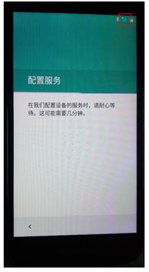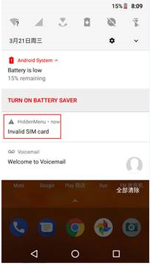
- 上下音量键检验:
按音量键进入响铃音量, 先按下音量键声音逐渐变小, 调至振动状态时手机感觉振动, 再按上音量键音量到最大，放耳边听见按键音。【检验过程中注意侧键弹性是否符合要求】
- 锁屏功能检验:
- 按电话右侧开机键一次电话黑屏并锁机
- 按电话右侧开机键一次, 向上滑动解锁图标，屏幕解锁。
- 以上动作重复检验2遍。
- IMEI号检验：
在拨号界面 / 按*#06# /确认Flexing后的手机内IMEI与手机label上IMEI一致/OK,按返回键退回拨号界面。(注意：双卡版有两个IMEI号，都需核对)
- 感光点及通话测试检验:
- 通话测试需插入联通或移动卡用两个手机互打，听通话语音是否清晰，无杂音，声音无偏小 / 点击左上中方音量图标，打开免提，通话时注意不能有电流声及杂音和通话回音、失真等不良现，听通话语音是否清晰，无杂音，声音无偏小。
- 用手挡住听筒左侧的感光点处，手机屏幕黑屏，把手挪开屏幕亮起 / 挂断电话。
- 拨号键盘检验:
- 在拨号界面, 依次输入123456789*0#,每个按键按2次，检查是否串键，且有键盘音。按几次 “X” 图标删除所输入的对应几个数。
- 再长按 “X” 图标，一次性删除全部。
- 浏览器测试:
按屏幕菜单键 / 进入主菜单 /在主屏界面点击浏览器图标chrome / Accept and Continue / No thanks / 水平手持手机，看到屏幕变为横屏；重新竖持手机，屏幕变回竖屏，按主页键回到主屏。
- 照相功能:
- 按Camera /Allow/ Next / Next / got it在自然背景下取景,观察显示是否正常,看图像是否清晰。
- 取景后 /点击屏幕顶部闪光灯图标，点击中间的ON/打开闪光灯/点击白色按钮拍照，并自动存储/ 点屏幕上带箭头的相机键进入自拍屏幕然后按白色按钮自动存储,向右滑动屏幕 / 查看拍照的质量,不可以有污痕、斜道、变形 / 图像横竖随电话横竖摆放变化。
- 摄像功能:
- 按右下角照相图标/点击Video/点击红色按钮开始后置摄像 / 左上角时间变动/ 按红色按钮停止并自动存储 / 按屏幕上带箭头的相机键进入前置摄像,按中间红色按钮开始摄像 / 按红色按钮停止并自动存储。
- 向右滑动屏幕 / 选择刚刚拍摄的内容 / 点击播放 / 浏览拍摄的质量 /ok / .
- WiFi测试：
进入主菜单，点击Setting / 打开WiFi / 能搜索到WIFI即OK. 点on关掉Wi-Fi。
- 蓝牙测试:
按返回键 / Bluetooth / 点OFF打开蓝牙 / 能搜索到蓝牙设备即OK / 点ON关闭蓝牙。
- 铃声检查：
按返回键/调节音量大小，检查音量是否变化。选Sound & notification/检查Phone ringtone（手
机铃声）以及Default notification ringtone（默认通知铃声）随意切换铃声，检查无杂音，声音正常。

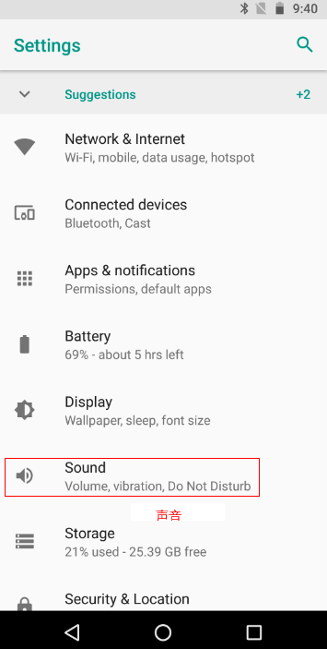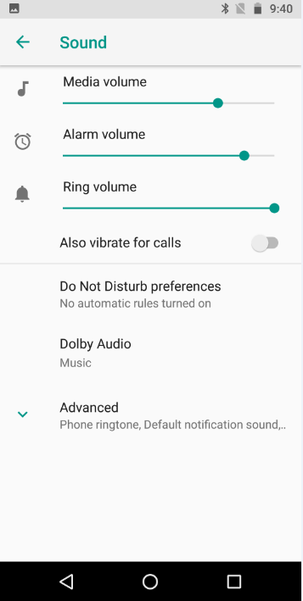
- 指纹识别检查：
按返回键/Security/Fingerprint/Continue/Setup screen lock/Pattern/输入手势密码/Continue/重复输入手势密码/Continue/Done/Next/点击指纹感应器录入指纹12次/Done/指纹录完后录入人脸,按电源键锁屏并再次按电源键点亮屏幕/点指纹感应器/输入手势密码解锁/按电源键锁屏并再次按电源键点亮屏幕/点指纹感应器解锁；再次点亮屏幕,无需输解锁码,人脸对着屏幕解锁

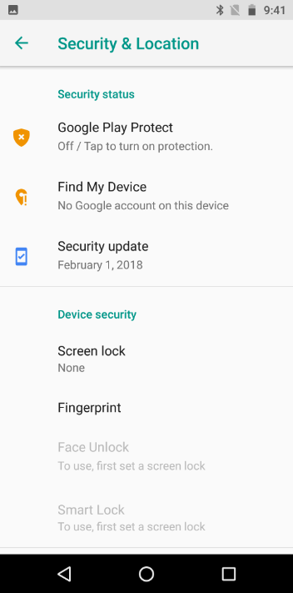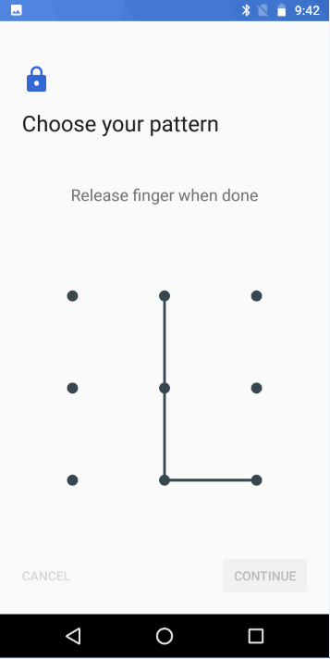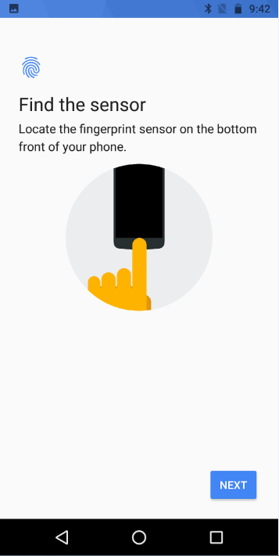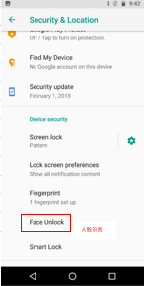
- 内存容量:
按返回键/Storage &USB/Device storage 查看手机内存容量以及可用空间，并检查SD卡可读即可。（手机总内存和可用空间容量参见FAI）。
- S/W版本：
返回键 /About phone /software channel/Build number，显示的内容参见FAI。
- CQA 测试:
- 下拉至底端点击About phone / 反复点Build number 7次 / 按一下返回键出现 Developer options（开发者选项）菜单进入 / 在USB debugging打勾点OK / 按主页键回到主屏。
- 点电话图标，输入*#*#2486#*#*，选CQA Menu Mode，进入测试。
- 核对ICCID：
- 核对彩盒标签上面的ICCID与主机内的ICCID是否一致
- SIM Card显示最下面一行是绿色的字体：Phone ICCID Compare with SIM ICCID:MATCH，，即OK / 按主页键退回主界面（注：此检验项适用于手机自带SIM卡出货的机型）。
- Camera测试：Rear Aux(Mono)Capture Test/Rear Main(RGB)Strobe test 选择Rear Main（RGB）Viewfinder Torch On检查后双闪光灯是否亮起
- 耳机测试:插入耳机测试左右声道是否正常，
- 取出SIM卡和SD卡：
直接取出SIM 卡和SD卡，检查拔出是否困难。
- 恢复出厂设置并关机：
点settings/ Backup & reset/ Factory data reset/ reset phone/ Erasing everything后，等待手机自动开机出现初始界面（选语言的界面）后（大概23秒钟），检查默认语言是否与出货国家语言一致。按电源键手动关机。（注：必须先取出SIM卡和SD卡再恢复出厂设置）
- 电量检查：
关机完毕后，插上充电器，屏幕显示M图标后进入充电界面，检查该界面充电图标正在闪动且电池电量介于30%～80%，注意检查充电器是否难插拔。

【首样检验】Packing（装箱后、封箱前）检验项目：
- 纸箱Label检查：依据FAI检查Label信息是否完整、正确，IMEI清单是否清晰、完整，IMEI号段是否与实际装箱的成品号段一致。
- 装箱方式检查：依据SOP核对装箱方式，检查装箱物料是否齐全、装箱顺序是否与SOP一致。检查对应的彩盒标贴、封箱标贴是否齐备、正确。待封箱完毕，核对封箱方式是否符合SOP，封箱标签、防盗标贴是否符合SOP要求。
注意事项：
1.所有品质检验人员在检验过程中必须全程戴上完整的防静电手套，防止手机及彩盒上留有手指印。如果检查过程中造成手机及彩盒脏污，请及时用防尘布擦拭干净。
2.测试过程中不允许拔出SIM卡！禁止使用二合一的SIM卡，只能使用一片式的SIM卡。
3. 首检检查时所有拍摄产生的照片和视频不用手动删除，但是一定要确保手机恢复出厂设置，待手机重新启动到激活界面, 检查默认语言是否与出货国家语言一致，才可以手动关机。且恢复出厂设置时需谨慎操作，避免触碰语言选择界面而引起语言设置变更。
4. 手动开机时必须手动关机，关机线开机可以用关机线关机。且关机之前，必须退出CQA测试模式。
5.针对彩盒上需要贴封口标贴的产品，在不粘贴封口标签时给CQA检验。检验后的成品由Pack人员重新称重,并由Pack人员粘贴封口标签。粘贴封口标签时CQA必须在旁检验封口标签,确保封口标签粘贴紧实且粘贴位置、方向、件号正确。
常规检验项目
【常规检验】Packing（包装后、装箱前）检验项目：
- 彩盒PE袋：检查PE袋有无破损，有环形环保标志。
- 彩盒外观：检验彩盒的6个面及8个角无划痕，无折痕，无破损，字体清晰
- Unit box label外观与等级检验:
- 彩盒标签无破损，无褶皱，无贴歪，字迹及图标无缺失，条码清晰，无断码。彩盒标签认证logo是否符合要求（例如:乌克兰尺寸标准不小于5毫米）,条码上必须打印COO标识, 打印信息参见各Model对应的各Model Packing SOP.
- 检查Unit box label上的IMEI号应核对与手机后壳上的背贴IMEI号一致。
- 发往欧洲产品: 电池仓内或电池盖上必须有WEEE (垃圾桶) 标记, 具体产品参见产品各Model的Packing SOP。
- 需参照各Model Packing SOP检验盒贴及箱单的格式&信息正确性。
- BOM单及实物:
核对产线Packing SOP里的BOM单与实物（彩盒，各附件，主机头，电池，电池盖，电池盖PC片,保护膜，封口贴等）的料号及数量相符。
- 附件摆放及外观检验：
- 检验附件：包装盒中的配件(可能包括但不限于：包装盒、手机、充电器、说明书、数据线等) 的件号、数量、摆放位置与SOP要求一致, 配件外观及外包装应完好无损，参见产品各Model Packing SOP。
- 说明书: 各说明书的外观良好，无脏污，无破损、褶皱，件号正确且符合SOP要求的摆放顺序。
- 发往欧洲产品: 包装盒中的配置 (充电器、数据线、耳机、转换头、等) 上必须有WEEE (垃圾桶) 标记, 具体产品参见各种产品各Model Packing SOP。
- IMEI标签检验:
核对IMEI label上的手机型号与FAI一致, 检查label内容是否缺失, 印刷是否清楚、无断码, 位置是否倾斜, 是否无双层签。
- IMEI号段核对:
1.EMS项目IMEI号段由PQE机型负责人提供对应号段
2. CQA检验IMEI号段是否在号段以内,具体核对FAI。
- 手机外观&信息:
手机外观按061检验，表面等级分类及间隙和段差标准参考《WHP Teller PSCD产品外观检验规范标准和品质保证》。
- 电池盖/后壳: A. 检查电池盖组装到位，料号与颜色对应正确。检查电池盖及moto logo的损伤、划痕、印刷污迹、掉漆等外观缺陷标准参见061.
B.检查后壳无损伤、划痕、不可移除的污迹、无掉漆等不良。
- IMEI lable : 核对IMEI label上的手机型号与FAI一致，检查SIM Tray上的IMEI lable内容是否缺失、偏移、打印不良等。IMEI 条码信息与彩盒IMEI标贴信息一致，且粘贴位置正确，不允许翘起，爬墙等不良.
- 后摄像头装饰件：检查装饰件无偏移，翘起，安装到位，表面无划伤。
- USB插口/耳机插孔: 插孔内异物、划痕、点状缺陷等不良在标准范围内，无不可移除的污迹，无腐蚀，生锈等不良。插入耳机，检查耳机插拔顺畅。
- 中框/电源键/音量键：中框与按键表面划痕、碰伤、同色点异色点等不良在标准范围内。
- Lens/LCD: 15度左右上下晃动，检查Lens/LCD上是否有划痕、气泡和不可移除的污迹，检查LENS无丢失，LENS上的图标、文字要清晰、完整，要无划痕、不可移除的污迹、异物、翘起，尤其注意检验Lens四周翘起及显示屏水纹现象。
- 前、后置摄像头：检查前、后置摄像头位置是否歪斜；15度左右上下晃动，检查镜片不能有损伤，摄像头成像区域不能有毛丝等异物，后置摄像头环压伤，压痕需根据061标准判定等。
- 指纹感应器：检查指纹感应器是否安装到位，无缺失、刮花、不可移除的污迹、掉漆等不良。
- 开机键/音量键：检查按键颜色与主机头匹配，按键弹性无异常、无断裂变形等不良，组装到位。
- SIM卡和SD卡卡槽：漏贴、偏移、破损。
- 检查手机单双卡信息正确，弹片无断裂、变形、缺失等不良，槽内无异物、无损伤、无不可移除的污迹，组装到位
- 防尘网：听筒/扬声器防尘网无缺失，无污迹，无损伤，无偏移，无下陷等不良。
- Lens保护膜：检查Lens保护膜上的图标、文字要清晰、完整、印刷正确，不能有手指印、异物等不良，不能起褶皱，杂质点在标准范围内。特殊客户标准为保护膜内不允许有毛丝，直径10mm区域内直径0.6mm的气泡最大允许4个，带颗粒的气泡不接受。
- 摄像头镜片：检查镜片有无翘起，划伤、崩边等不良，lens 段差follow PSCD标准，不可高于装饰件端面。
- 闪光灯镜片：检查镜片有无挂上、异物等，间隙和段差标准Follow PSCD。
- 电池仓/电池仓贴纸:检查电池接触点有无变形,下陷,有无弹性,电池仓贴纸贴合后射频同轴线不可见,电池仓贴纸偏移露白,最大偏移按0.5mm;电池仓贴纸凹陷不管控;
- 屏幕: 检查上是否有划痕、气泡和不可移除的污迹; 检查屏幕无缺失，型号要与手机匹配; 检查主显示屏是否移位, 屏幕上的图标、文字要清晰、完整，要无划痕、不可移除的污迹、异物、翘起尤其注意检验Lens翘起及显示屏水纹现象(水波纹按正常检验，不做屏幕按压检验).
- 指纹模组:指纹模组不管控.
- 支架间隙:上支架与前壳间隙按0.3mm管控,前提是电池盖扣合完整与前壳间隙在规格内.
- 开机，显示和语言 ：
插入SIM卡与SD卡，按住右侧开机键开机，黄色大M 后有动画, 进入屏幕。（如果主机自带SIM卡不需要再另外插入国内SIM卡）
- 上下音量键检验:
按音量键进入响铃音量, 先按下音量键声音逐渐变小, 调至振动状态时手机感觉振动, 再按上音量键音量到最大，放耳边听见按键音。【检验过程中注意确认侧键按压是否有手感】
- 锁屏功能检验:
- 按电话右侧开机键一次电话黑屏并锁机
- 按电话右侧开机键一次,屏幕唤醒。
- 以上动作重复检验2遍。
- 拨号键盘及Display检验:
- 点Emergency call 在拨号界面,任意输入123456789*0#，有键盘音, 按几次 “X” 图标删除所输入的对应几个数字,再长按“X”图标，一次性删除，按电源键关机。
- 在拨号界面检查是否有黑影、异色点、花屏、竖线等不良
- 通话测试及：
- 拨打112,听通话语音是否清晰，无杂音，声音无偏小 / 点击左上中方音量图标，打开免提，通话时注意不能有电流声及杂音和通话回音、失真等不良现，听通话语音是否清晰，无杂音，声音无偏小。
- 用手挡住听筒左侧的感光点处，手机屏幕黑屏，把手挪开屏幕亮起 / 挂断电话。
- CQA 测试:
按电源键与音量下键进入Barcode界面，选RECOVERY MODE 进入CQA模式测试：
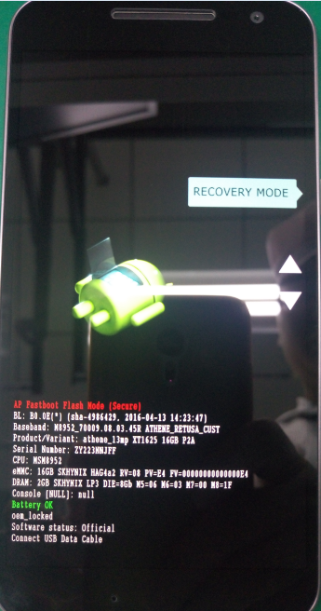

- 比对IMEI号：选Barcode Generate/比对IMEI 号与手机后壳背贴上IMEI号一致。
- 检查Camera：按返回键，选Camera / 选Internal Viewfinder照近景聚焦清晰后, 选 Video Capture，取远景（线体起始位置左右）聚焦清晰后，都没异常后按返回键。（注意：无需拍照和摄像）
- 核对ICCID：
- 核对彩盒标签上面的ICCID与主机内的ICCID是否一致
- SIM Card显示最下面一行是绿色的字体：Phone ICCID Compare with SIM ICCID:MATCH，，即OK / 按主页键退回主界面（注：此检验项适用于手机自带SIM卡出货的机型）。
（注：此检验项仅适用于自带SIM卡出货的机型）选SIM Card，显示最下面一行是绿色的字体：Phone ICCID Compare with SIM ICCID: MATCH，即OK。
- 指纹感应器检查：点击CQA Mode/Sensor/Fingerprint Test/分别点击SELF TEST、CHECKER BOARD TEST、FINGER DETECTION TEST(点击此项之前先用左手按住指纹感应器).点击相应项目后检查下方如果出现PASSED字样，则测试PASS.。如果出现FAILED,则测试Fail。CQA模式检验完成后需退回开机语言界面关机。
- 恢复出厂设置：
点settings/ Backup & reset/ Factory data reset/ reset phone/ Erasing everything后，等待手机自动开机出现初始界面（选语言的界面）后（大概23秒钟），检查默认语言是否与出货国家语言一致。按电源键手动关机。（注：必须先取出SIM卡和SD卡再恢复出厂设置）
- 电量检查：
按动电源键手机关机。再次插接充电器，出现蓝色大 “M”后进入充电界面，检查电池电量显示必须介于30%～80%后，拔下充电器。注意检查充电器是否难插拔。
【常规检验】Packing（装箱后、封箱前）检验项目：
- 纸箱Label检查：依据FAI检查Label信息是否完整、正确，IMEI清单是否清晰、完整，IMEI号段是否与实际装箱的成品号段一致。
装箱方式检查：依据SOP核对装箱方式，看装箱物料是否齐全、装箱顺序是否与SOP一致，对应的彩盒标、封箱标贴是否齐备、正确。待封箱完毕，核对封箱方式是否符合SOP，封箱标签、防盗标贴的粘贴位置及方向是否符合SOP要求。

7.注意事项：
1.所有品质检验人员在检验过程中必须全程戴上完整的防静电手套，防止手机及彩盒上留有手指印。如果检查过程中造成手机及彩盒脏污，请及时用防尘布擦拭干净。
2. 注意区分带NFC和不带NFC功能主机与电池盖是否匹配
3. 常规检查时品质检验人员一次只可以打开一个彩盒，不允许同时打开几个彩盒。
4.测试过程中不允许拔出SIM卡！禁止使用二合一的SIM卡，只能使用一片式的SIM卡。
5. 常规检查不需要进入客户模式，在检验过程中需谨慎操作，避免触碰语言选择界面而引起语言设置变更。常规检查CQA模式下检查Camera拍照功能时需检查闪光灯是否闪亮。
6. 手动开机时必须手动关机，关机线开机可以用关机线关机。且关机之前，必须退出CQA测试模式。
7.针对彩盒上需要贴封口标贴的产品，在不粘贴封口标签时给CQA检验。检验后的成品由Pack人员重新称重,并由Pack人员粘贴封口标签。粘贴封口标签时CQA必须在旁检验封口标签,确保封口标签粘贴紧实且粘贴位置、方向、件号正确。

8.Relevant documents/相关文件
序号 | 文件编号 | 文件名称
1 |  | WHP Golf lite PSCD产品外观检验规范标准和品质保证
2 |  | WHM-QA-GN-101手机和移动设备外观检验规范
3 | 092690 | WHP Quality Issues Reworking Resolution Process  WHP质量问题返工处理流程
9.Relevant records/相关记录
序号 | 记录编号 | 文件名称 | 责任部门 | 保存方式 | 保存期限
1 | WHM-QA-QR-170 | MOTO Check Exception Question Feedback Form MOTO检查异常问题反馈单 | QA | 纸档 | 二年

